4.2. Реализовать метод стрельбы и конечно-разностный метод решения краевой задачи для ОДУ в виде программ. С использованием разработанного программного обеспечения решить краевую задачу для обыкновенного дифференциального уравнения 2-го порядка на указанном отрезке. Оценить погрешность численного решения с использованием метода Рунге – Ромберга и путем сравнения с точным решением.

№ | Краевая задача | Точное решение
1 | xy″+2y′-xy=0,  y′(1)=0,  1.5y(2)+y′(2)=e² | 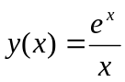
2 | xy″+2y′-xy=0,  y (1)=e^{-1,}  y(2)=0,5e⁻² | 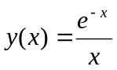
3 | x²(x+1) y″-2y=0,  y′ (1)=-1,  2y(2) – 4 y′(2) =4 | 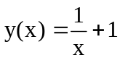
4 | x²(x+1) y″-2y=0,  y(1)=1+4 ln2,  y(2)=–1+3 ln2 | 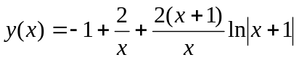
5 | y″-2(1+(tgx)²)y=0,  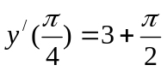,  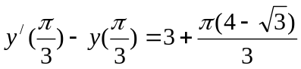 | y(x)= 1+ +tg(x(x+1))
6 | y″-2(1+(tgx)²)y=0,  y(0)=0,  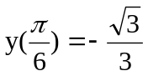 | y(x)= – tgx
7 | (2x+1) y″+4xy′-4y=0,  y′ (0)= –1,  y′(1)+2y(1)=3 | 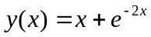
8 | (2x+1) y″+4xy′-4y=0,  y′ (-2)+2y(-2)= -9,  y′(0)=1 | 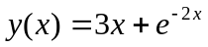
9 | xy″-(2x+1)y′ +(x+1)y=0,  y′(0)=1,  y′ (1)-2y(1)=0 | 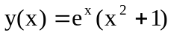
10 | xy″-(2x+1)y′ +(x+1)y=0,  y′(1)=3e,  y′ (2)-2y(2)=0 | 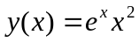
11 | x(x-1)y″-xy′+ y=0,  y′(1)=2,  2y′(2)-y(2)=1 | y(x)=1+x+x ln|x|
12 | x(x-1)y″-xy′+ y=0  y′(1)=3  y(3)-3y′(3)=-4 | y(x)=2+x+2x ln|x|
№ | Краевая задача | Точное решение
13 | (e^{x} +1) y″-2y′-e^{x}y=0,  y′ (0)=,  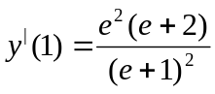 | 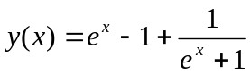
14 | (e^{x} +1) y″-2y′-e^{x}y=0,  y′ (0)=1,  y′ (1)-y(1)=1 | 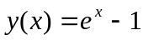
15 | x² lnx y″ – xy′+y=0,  y′ (-1)=0,  y′ (1)-y(1)=0 | y(x)=1+x+lnx
16 | y″- tgx y′ +2y=0,  y(0)=2,  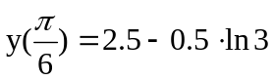 | 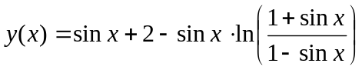
17 | (x²-1) y″+(x-3)y′-y=0,  y′(0)=0,  y′ (1)+y(1)= – 0.75 | 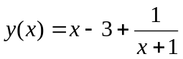
18 | x y″-(x+1)y′-2(x-1)y=0,  y′(0)=4,  y′ (1)-2y(1)= – 9e⁻¹ | y(x)= e^{2x} + (3x+1) e^{-x}
19 | y″+4xy′+(4x²+2)y=0,  y′(0)=1,  4y(2)-y′(2)=23e⁻⁴ | 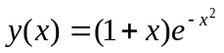
20 | xy″-(2x+1)y′+ +2y=0,  y′(0)=4,  y′(1)-2y(1)= – 4 | 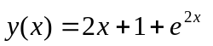
21 | x(2x+1)y″+2(x+1)y′-2y=0,  y′(1)=0,  y(3)-y′(3)= 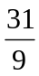 | 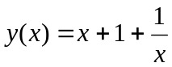
22 | x(x+4)y″-(2x+4)y′ +2y=0,  y′(0)=1,  y(2)-y′(2)=3 | y(x)=x²+x+2
23 | x(x²+6)y″-4(x²+3)y′ +6xy=0,  y′(0)=0,  y(4)-y′(4)=26 | y(x)=x³+x²+2
24 | (x²+1)y″-2y=0  y′(0)=2  y(1)= 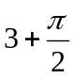 | y(x)=x²+x+1+  +(x²+1)arctg(x)
25 | 2x(x+2)y″+(2-x)y′ +y=0,  y′ (4)+y(4)= 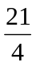, | 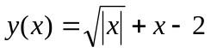
№ | Краевая задача | Точное решение
26 | x(x+1)y″+(x+2)y′ -y = x+,  y′(1)= ,  4y′ (2)+y(2)= 13+4ln2 | 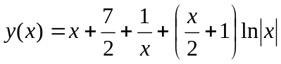
27 | (2x+1)y″+(2x-1)y′ -2y=x²+x,  y′(0)=1,  y′(1)+y(1)=5 | 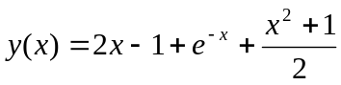
28 | xy″-(2x+1)y′+ +2y=0,  y′(0)=2,  y (1)=e² | 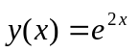
29 | (x²-1) y″+(x-3)y′-y=0,  y(0)=-18,  y(3)= 0 | y(x)=6x-18
30 | (x²+1)y″-2y=0,  y′(0)=0,  y(2)-y′(2)=1 | y(x)=x²+1

